

Città di Torre del Greco

Città Metropolitana di Napoli
Assessorato alla Pubblica Istruzione

Ai Sig.ri  Città di Torre del Greco  Protocollo Generale  N° 0033861/2016  del 30/05/2016 | Dirigenti Scolastici
 | Istituti Comprensivi
 | Istituti Superiori
 | Istituti Paritari
 | Città

Oggetto: | Evento “ La Partita del Sorriso”. Invito alla partecipazione.

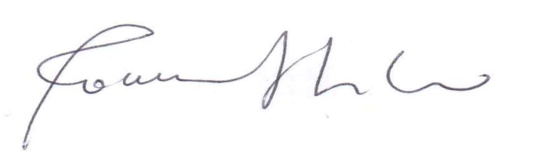
Si informa che il giorno 11 giugno p.v., alle ore 15:00, presso lo stadio “ A. Liguori” si terrà un incontro di calcio di beneficenza definito “La partita del Sorriso” tra la squadra nazionale attori e personaggi del mondo dello spettacolo e una squadra di imprenditori torresi e campani.
Il costo del biglietto per i ragazzi sarà pari ad € 2,00/settore distinti (€ 3,00 adulti) e di € 3,00/settore tribuna(€ 5,00 adulti).
Si invita a pubblicizzare tale iniziativa.
Nel caso di adesioni da parte degli alunni e delle loro famiglie si chiede di comunicarne il numero a questo Assessorato che informerà gli organizzatori che provvederanno a riservare i posti richiesti. Il versamento delle quote avverrà direttamente allo stadio.
L’occasione è gradita per inviare
cordiali saluti.
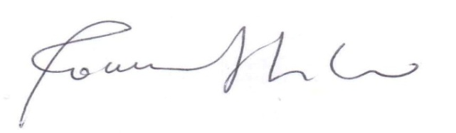
L’Assessore alla Pubblica Istruzione
Dott.ssa Romania Stilo
Originale firmato agli atti dell’Ufficio.
Documento privo di firma in quanto gestito in forma digitale.
(art. 3 D. Lgs. 39/1993. G.U. n° 22 del 20/2/1993)
